Werte deine Beobachtungen aus! Verbinde, den Stoff, den du überprüft hast, mit der Farbe, die du beobachtest hast. Entscheide dann, was die Farbe bedeutet und verbinde mit der richtigen Karte. Beachte die Zauberformel!
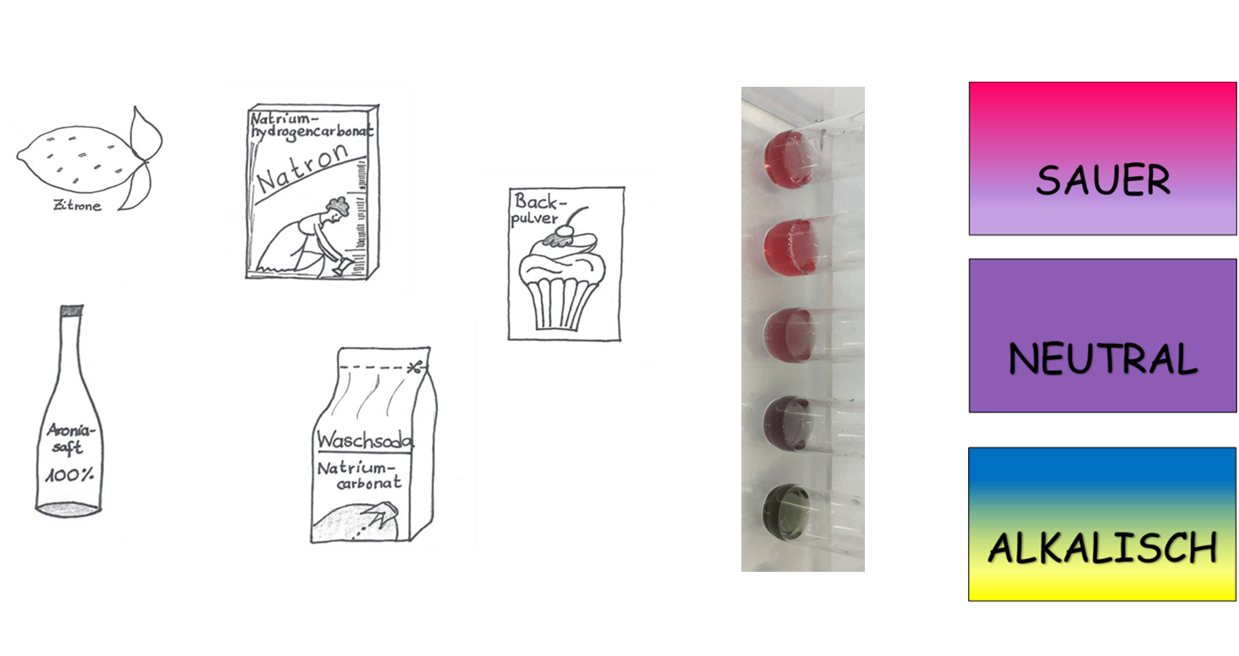
ZAUBERFORMEL

Lösungsvorschlag
Werte deine Beobachtungen aus! Verbinde, den Stoff, den du überprüft hast, mit der Farbe, die du beobachtest hast. Entscheide dann, was die Farbe bedeutet und verbinde mit der richtigen Karte.

ZAUBERFORMEL

Ordne die einzelnen Aussagen den untersuchten Stoffen zu!

1.) Der Aroniasaft ist pink gefärbt. Aroniasaft enthält Vitamin C (Ascorbinsäure). Die Lösung (das Getränk) ist sauer.

2.) Zitronensaft ist sauer. Er enthält Zitronensäure und Vitamin C (Ascorbinsäure). Die Mischung der beiden Säfte ist pink, das bedeutet, dass sie sauer ist.

3.) Die in diesem Versuch verwendete Menge an Backpulver färbt den Aroniasaft lila. Der pH-Wert liegt im neutralen Bereich. Die Lösung aus Aroniasaft und Backpulver enthält weder Hydroxidionen noch Oxoniumionen im Überschuss. Die hier verwendete Backpulverlösung muss daher alkalisch sein, damit sie den sauren Aroniasaft neutralisieren kann.

4.) Natron färbt den Saft blau. Die Lösung aus Aroniasaft und Natron ist leicht alkalisch. Es liegen Hydroxidionen im Überschuss vor. Die zugegebene Natronlösung enthält so viele Hydroxidionen, sodass nach der Neutralisation der Säure im Aroniasaft immer noch einige Hydroxidionen im Überschuss vorliegen.

5.) Waschsoda färbt den Saft dunkelgrün. Die Lösung aus Aroniasaft und Natron ist alkalisch. Es liegen Hydroxidionen im Überschuss vor. Die verwendete Waschsodalösung enthält so viele Hydroxidionen, sodass nach der Neutralisation der Säure im Aroniasaft immer noch viele Hydroxidionen im Überschuss vorliegen.

